**Рабочий лист**

|  |  |
| --- | --- |
| **Ф.И.обучающегося:** | _______________________________________________ |

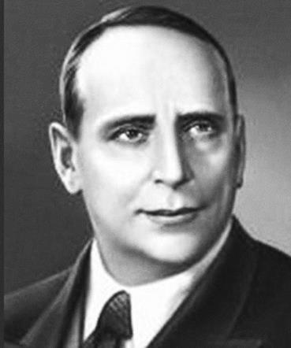

**Задание № 1**

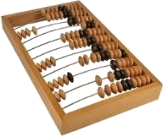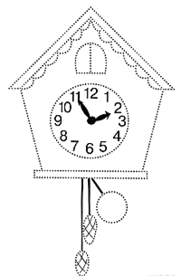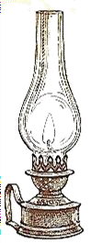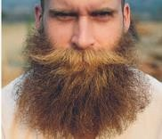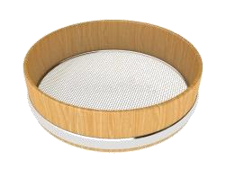

***Евгений Львович Шварц***

**(1896 - 1958)**

**КЛАСТЕР**

**сказки**

**Работа со словарём**

**Ходики** –

**Кероси́новая ла́мпа** —

**Счёты с костяшками** –

**Окладистая борода -**

**Кусок ситного с изюмом** –

**УЛЕД ЯМЕРВ – ЕХЕТОП САЧ**

Рисунок 1

**Задание № 2**

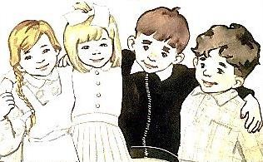

**Задание № 3**

**Задание №4**

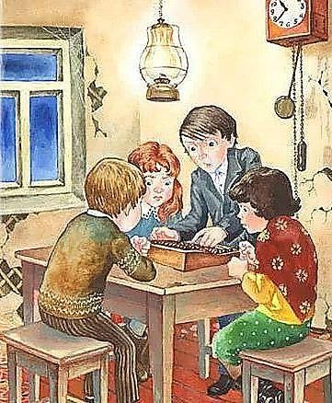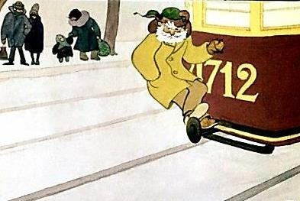

**Дай характеристику героям**

1. Из найденных QR кодов назови имена всех детей.
2. Дай им характеристику (какими были в начале сказки)

Автор даёт шанс исправиться героям.

Какими мы видим их в конце сказки?

1. Назови имена злых волшебников.

1. Дай им характеристику

**Один из героев сказки**

**ехал на «колбасе» трамвая**. Колбасой на старых трамвайных вагонах называли шланг воздушной магистрали пневматического тормоза. Сзади вагона свободный конец закреплялся и, изогнутый полукругом, был похож на кольцо колбасы.

**Вспомни ПДД и дай совет герою.**



Можно ли это сказать про детей в сказке?

Докажи примерами из текста.

**Для достижения цели необходимо:**



**Задание № 5**



**Подбери фразеологизмы**

* **быть настойчивым;**
* **верить в успех;**
* **поддерживать друзей в трудную минуту;**
* **не стесняться просить помощи;**
* **______________________________**

**Почему Евгений Шварц придумал**

**такую историю?**

Он видел, что многие дети погружаются в мир игр и

забывают о реальной жизни, о времени.

**А что отвлекает тебя? Что может быть причиной потери времени?**

**______________________________________________________**

**______________________________________________________**

**______________________________________________________**

**______________________________________________________**

***Бездельничать***

***Исчез, скрылся куда-то***

**Пошёл *неопределённом направлении, неизвестно куда***

***Быть очень осторожным, осмотрительным***

***Не обращает никакого внимания***